Муниципальное дошкольное образовательное бюджетное учреждение «Детский сад общеразвивающего вида № 10 Лесозаводского городского округа».

Паспорт
подготовительной «А» группы

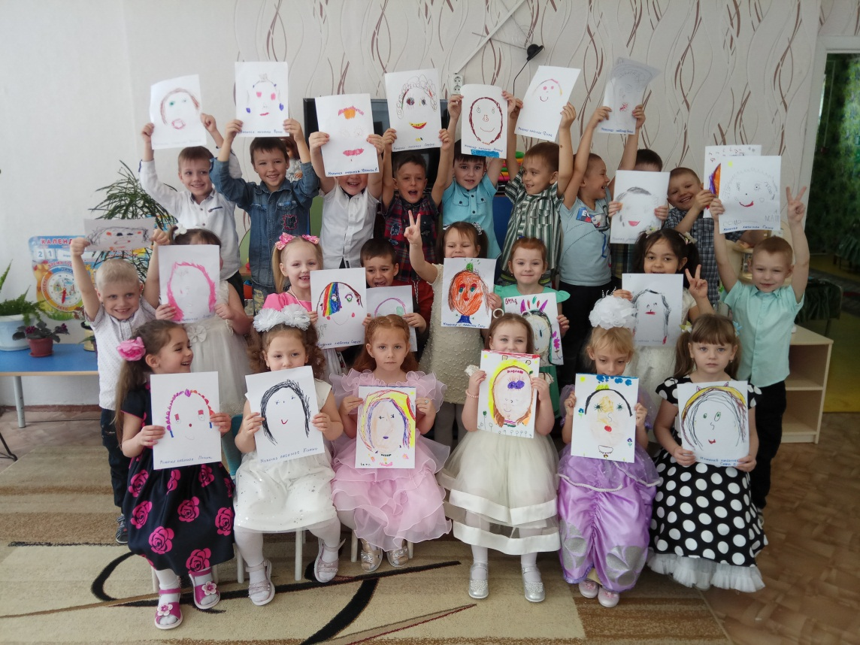

Г. Лесозаводск 2021 г.

Группа находится на втором этаже
и состоит из 5-ти помещений:
- Приемная комната,
- моечная комната,
- туалетная комната,
- игровая комната,
- спальная комната.
Освещение электрическое, лампы люминесцентные.
Водоснабжение центральное.
Отопление центральное

Группа: подготовительная группа

График работы группы: понедельник-пятница, с 7.30 до 18.00

Состав группы: 27 воспитанников

Воспитатель: Абушенкова Светлана Сергеевна
Специальность: воспитатель
Стаж работы:
а) общий 22
б) стаж работы по специальности 19.
Квалификационная категория: высшая категория

Воспитатель: Заброда Татьяна Владимировна
Специальность: воспитатель
Стаж работы:
а) общий 35
б) стаж работы по специальности 25.
Квалификационная категория:

Помощник воспитателя: Горбачева Елена Сергеевна
Специальность: помощник воспитателя

• Приемная
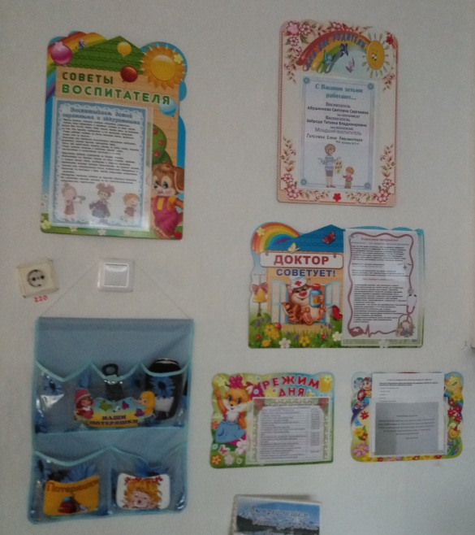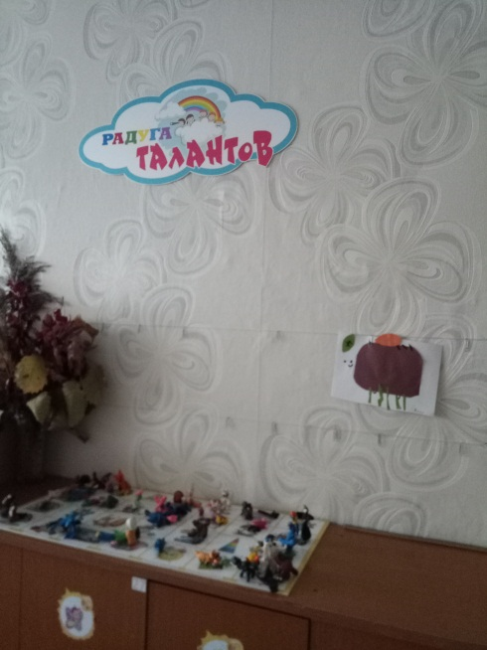
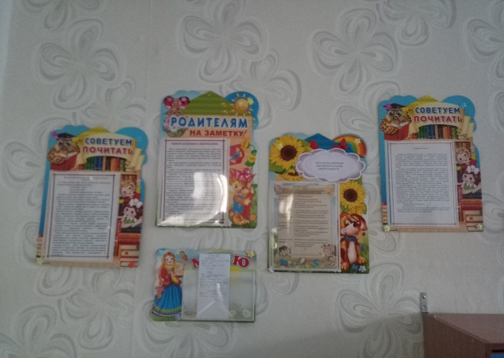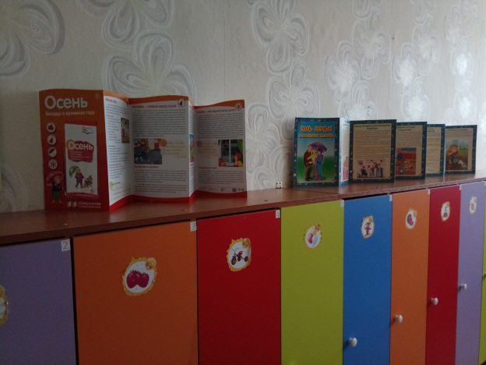
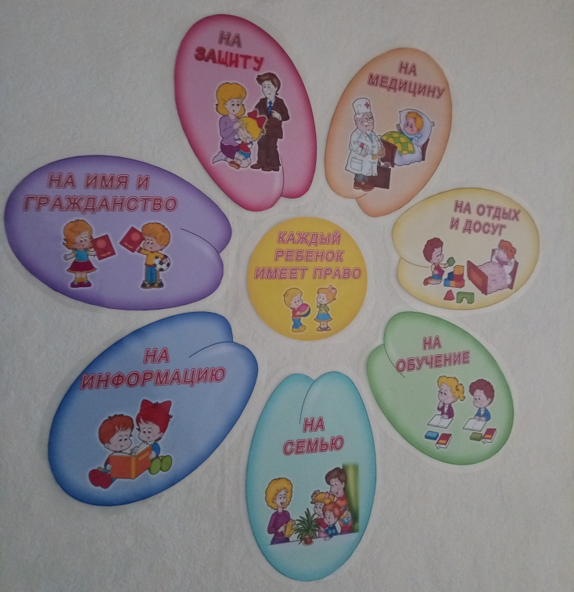
№ п/п Наименование Количество
1. Индивидуальные шкафчики для раздевания 6 секций по 5 кабинок
2. Скамейки 2
3. стульчик детский 3
4. Информационные стенды:
«Для вас родители» ( советы специалистов, консультации ); Стенд «Советы доктора»,
Стенд «Потеряшки», «Меню», «Радуга талантов», «Права ребенка».
Папки передвижки: «Пожарная безопасность», «Личная гигиена», «Роль семьи в
воспитании ребенка», «Беседы о временах года».
5. стол журнальный
6.Доска для поделок
7. Тюлевые занавеси для окон 1

• Группа
№ п/п Наименование Количество
1. Столы детские 8
2. Стулья детские 27
3. Шкаф для размещения пособий и игр 1
4. Набор детской мебели для сюжетно-ролевых игр
5.Декоративные столы для рисования
6. Полочка для художественных принадлежностей
7.Полка для игрушек 1
8. Телевизор 1
9. DVD проигрыватель 1
10. Магнитная доска 1
11. Палас напольный 1
12. Комплект игрушечной мебели 1
13. Тюлевые занавеси для окон 3
14. Занавеси для окон 2
15.Стул взрослый 2

• Спальная комната
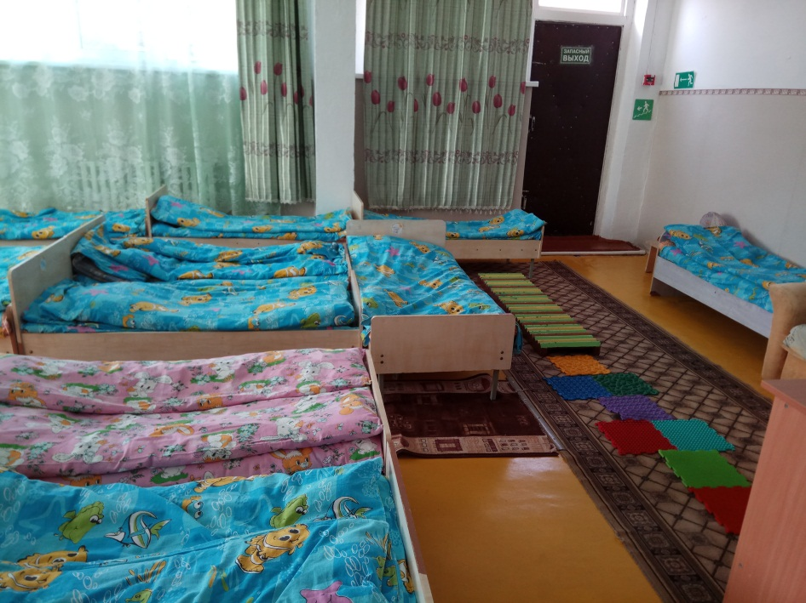
№ п/п Наименование Количество
1.Кровать 27
2. Стол педагога 1
3.Стол детский 1
4. Стул педагога 1
5. Массажные коврики 10
6. Ребристая доска 1
7. Шкаф для верхней одежды 1
8. Шкаф для методической литературы 2
9. Диван детский 1
10.Тюлевые занавеси для окон 2
11. Занавеси для окон 7
12. Дорожки напольные 3
13.Покрывала 27

• Нормативно-правовая и программно-методическая литература.
№ п/п Наименование Авторы
1. СП 2.4.3648 – 20 «Санитарно-эпидемиологические требования к организациям воспитания и обучения, отдыха и оздоровления детей и молодежи»

2. Федеральный закон «Об образовании» в РФ (в ред. Федеральных законов от 07.05.2013 N 99-ФЗ, от 23.07.2013 N 203-ФЗ);

3. Приказ МО и науки РФ от 17 октября 2013г. № 1155 «Об утверждении федерального государственного образовательного стандарта дошкольного образования» (ФГОС дошкольного образования)
4. Общеобразовательная программа дошкольного образования «От рождения до школы» Под ред. Н. Е. Вераксы, Т. С. Комаровой, М. А. Васильевой. - 3-е изд., испр. И доп. - М. : МОЗАИКА-СИНТЕЗ, 2013.- 336с.
5. Комплексные занятия в подготовительной группе детского сада Под ред. М. А. Васильевой, В. В. Гербовой, Т. С. Комаровой
6. Перспективное планирование воспитательно-образовательного процесса по программе «От рождения до школы» Под ред. Н. Е. Вераксы,
7. « Юный эколог» С.Н.Николаевой. М. «Просвещение» 1999г.
8. «Основы безопасности детей дошкольного возраста» Н.Н.Авдеева, Р.Б.Стѐркина М.
«Просвещение» 2008г.
9. «Приобщение детей к истокам русской народной культуры» О.Л.Князева, М.Д. Маханѐва. М. «Просвещение» 2005г.
10. «Изобразительная деятельность в детском саду» И.А. Лыкова М. «Мозаика -Синтез»
2012г.
11. «Программа по развитию речи в детском саду» О.С.Ушакова –М, Мозаика-Синтез 2010 г.
12. «Физкультурные занятия с детьми» Л.И.Пензулаева.
13. «Ознакомление с предметным и социальным окружением» ФГОС Дыбина О. В.
14. «Математика в детском саду» В.П.Новикова

Предметно-пространственная развивающая среда группы.
• Центр двигательной активности
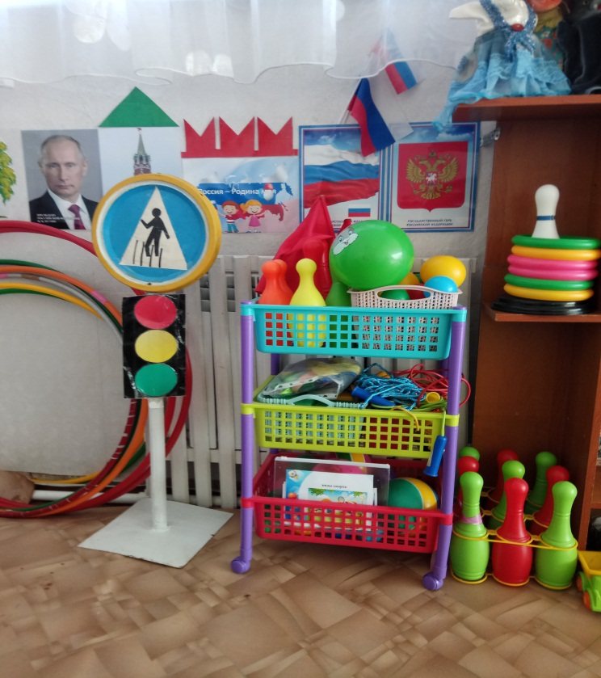
№ п/п Наименование
1. Картотека подвижных игр, физ. минуток, гимнастики после сна
2. Дидактический материал « Виды спорта»
3. Кегли.
4. Мячи разного размера ( резиновые, пластмассовые)
5. Скакалки
6 Ленты
7.Кубики
8. Обручи
9. Бубен
10. Кольцеброс
11.Флажки
12. Канат

• Центр художественного творчества
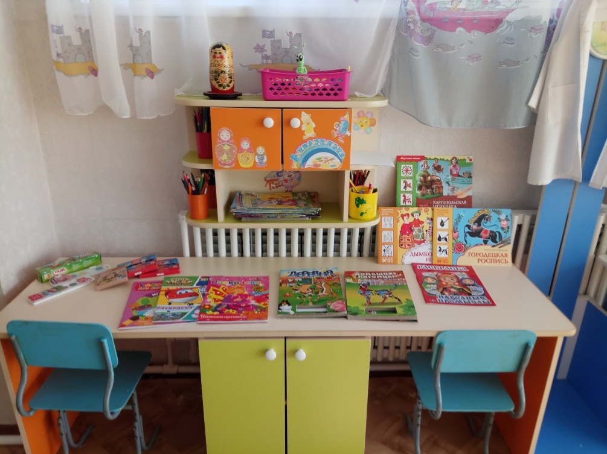
№ п/п Наименование
1. Карандаши цветные
2. Фломастеры
3. Альбомы для рисования
4. Краски акварельные
5. Доски для лепки
6. Цветная бумага
7. Цветной картон
8. Цветные мелки
9. Стеки
10. Кисточки для рисования
11. Стаканчик-непроливайка
12. Гуашь
13. Пластилин
14. Альбом «Гжель», «Хохломская роспись» и т.д.
15.Набор декоративных тарелочек
16. Набор матрешек

• Центр природы и экспериментирования
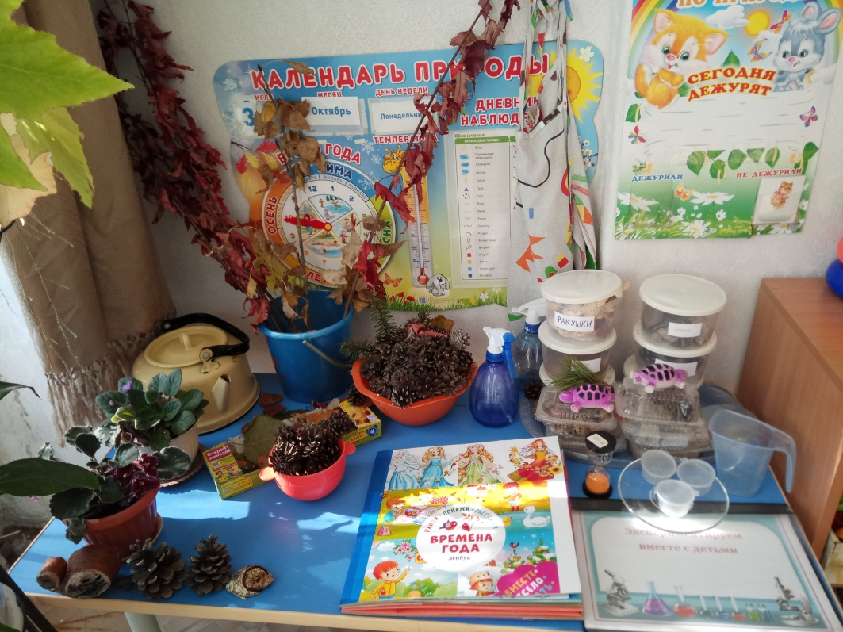
1.Комнатные растения
2. Инвентарь для ухода за растениями (лейка, палочки с заостренными концами)
3. Календарь природы
4. Природный материал (шишки, перья, камни т.д.)
5. Полезные ископаемые ( песок, глина, уголь, гранит идр)
6. Резервуары с крупами (рис, гречка, пшено)
7. Колбочки, пробирки, мерные стаканчики
8. Стаканчики и ложки разных размеров
9. Лепбук «Времена года»
10. «Картотека опытов»
11.Ящики для рассады, вазы для цветов;
12.Картотека дидактических игр по экологии
13.Песочные часы
14.Лупа
15. Фартуки.

• Центр музыки
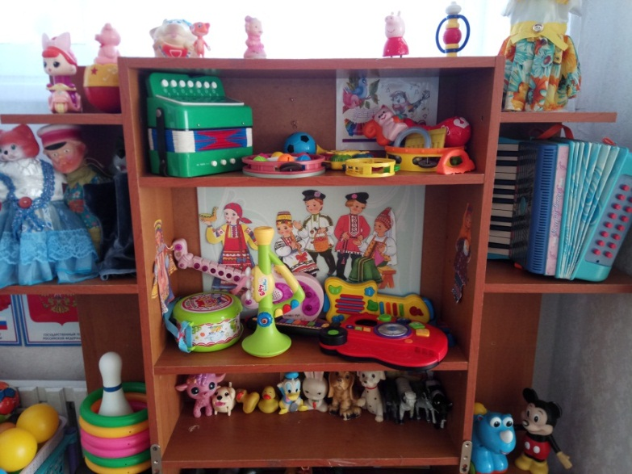
№ п/п Наименование
1.Погремушки
2.Гармошка
2. Металлофон
3. Барабан
4. Дудочки
5. Гитара
6. Бубен
7. Колокольчик
8. Маракас

• Центр нравственно-патриотического воспитания
№ п/п Наименование
1.Символика России
2. Дидактический материал «Государственные символы»

• Центр труда
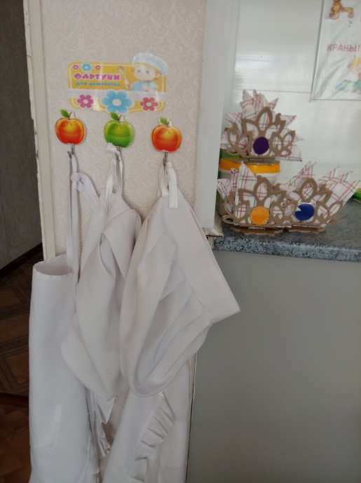
№ п/п Наименование
1.Инвентарь для дежурства по столовой: фартуки, шапочки
2.Салфетницы, салфетки

• Центр правил дорожного движения
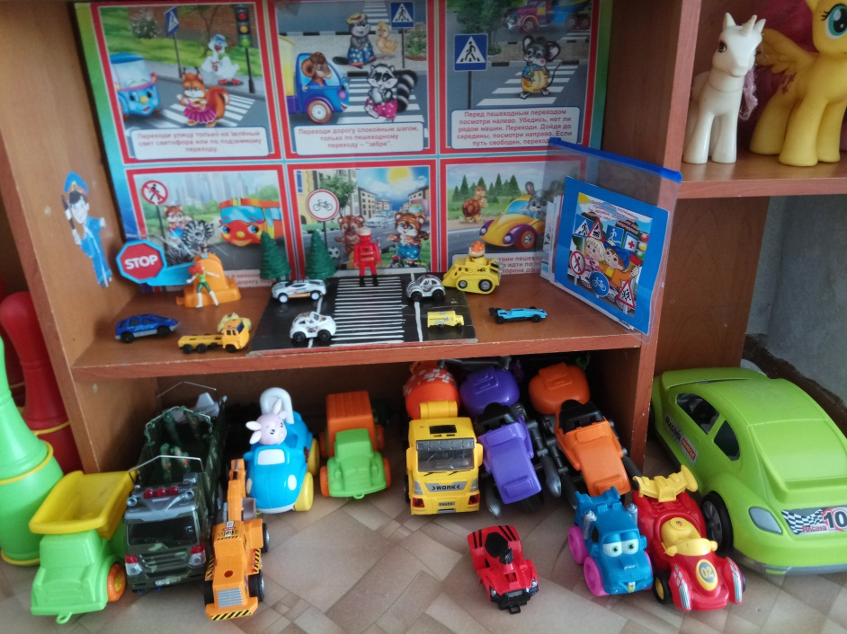
№ п/п Наименование
1.Демонстрационные картинки
2. Различные виды транспорта
3. Дорожные знаки
4. Небольшие игрушки для обыгрывания ситуаций : фигурки людей, макеты деревьев
5. Настольные игра по ПДД ( «Учим дорожные знаки»)

• Центр занимательной математики
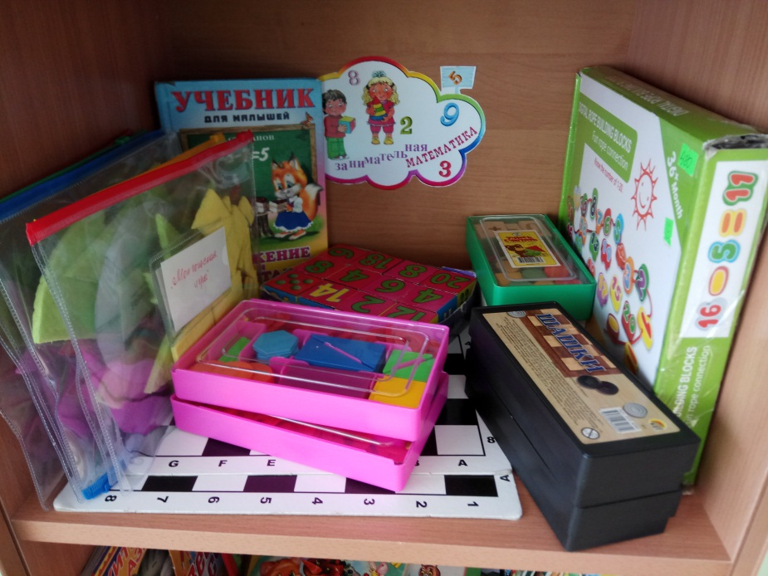
№ п/п Наименование
1.Наборы геометрических фигур, цифр
2. Пенал «Учись считать»
3. Цветные счетные палочки
4. Числовой ряд
5.Шашки
6.Танграм
7.Математические кубики

• Центр конструирования
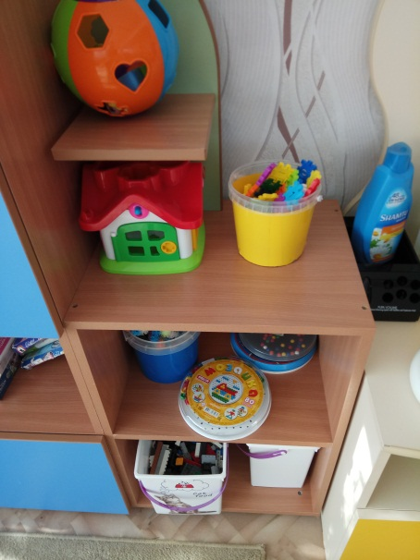
№ п/п Наименование
1. Кубики пластмассовые
2. Кубики деревянные
3. Конструктор «Лего» (крупные детали)
4. Конструктор «Лего»(мелкие детали)

• Центр с настольно- печатными играми для развития мелкой моторики
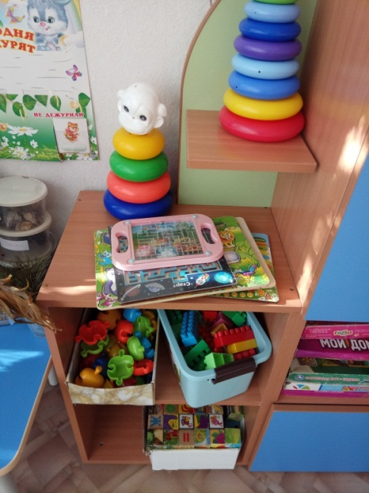
№ п/п Наименование
1.Лото
2.Мозаика мелкая, крупная
3.Пазлы
4.Пирамидки
5.Домино
6.Лего
7.Игры с прищепками
8.Накорми ежика

• Центр познавательного развития
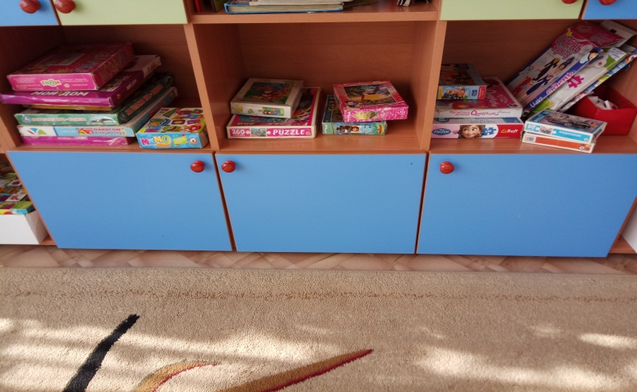
1. Домино в картинках («Домино. Забавные зверята», «Домино. Фрукты»);.
2. Наборы картинок по лексическим темам (посуда, обувь, одежда, фрукты, овощи, ягоды, домашние и дикие животные, игрушки, мебель, инструменты, профессии и т.д.).
3. Настольно-печатные игры разнообразной тематики и содержания («Мы играем в магазин», «Мой дом», «Чей малыш?», «Зоопарк», «Транспорт, «Угадай сказку», «Ходилки»)
4. Карточки с буквами

• Театральный центр
1.Кукольный театр
2. Маски

• Центр книги
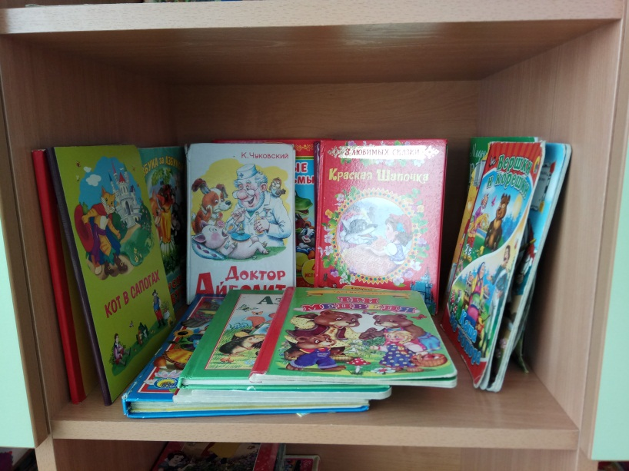
№ п/п Наименование
1. «Зимовье зверей»
2. «Бременские музыканты»
3. «Краденое солнце» К. Чуковский
4. «Русские волшебные сказки» В. Служаев
5. «Заяц – хваста» В. А. Жигарев
6. «Кораблик» В. Сутеев
7. «Доктор Айболит» К. Чуковский
8. «Простоквашино» Э.Успенский
9. Русские народные сказки

• Центр игры
Сюжетно-ролевая игра «Магазин»:
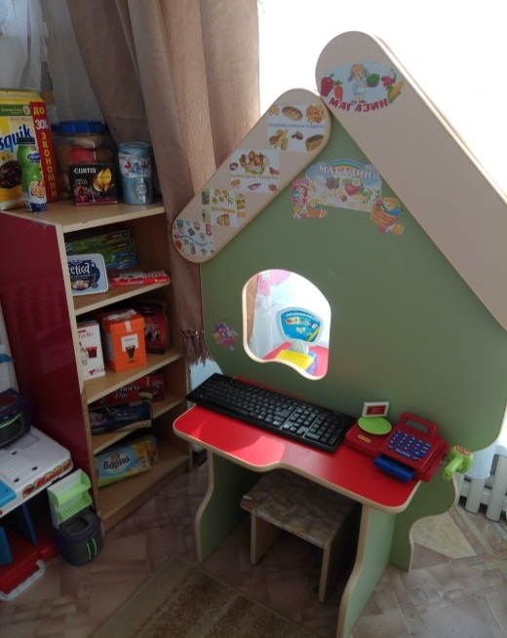
№ п/п Наименование
1. Касса, весы, калькулятор
2. Кондитерские изделия;
3. Колбасные изделия;
4. Изделия бытовой химии;
5. Кошельки;
6. Предметы-заместители;
7. Овощи, фрукты.
Сюжетно-ролевая игра «Больница»:
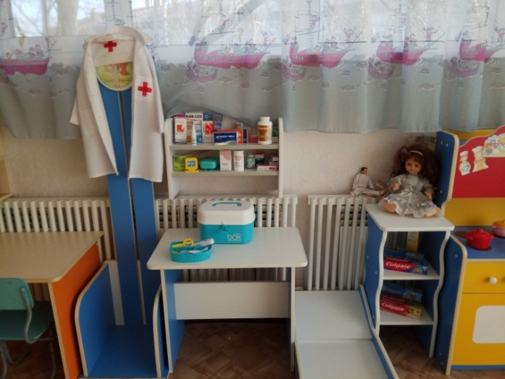
№ п/п Наименование
1. Медицинский халат и шапочка;
2. Ростомер;
3. Набор доктора;
4.Стол;
5.Кушетка;
«Аптека»: лекарства, градусники, мерные ложечки, стаканчики.
Сюжетно-ролевая игра «Шофёр»:
№ п/п Наименование
1. Инструменты;
2. Разнообразные машины;
3. Светофор.
Сюжетно-ролевая игра «Кухня»:
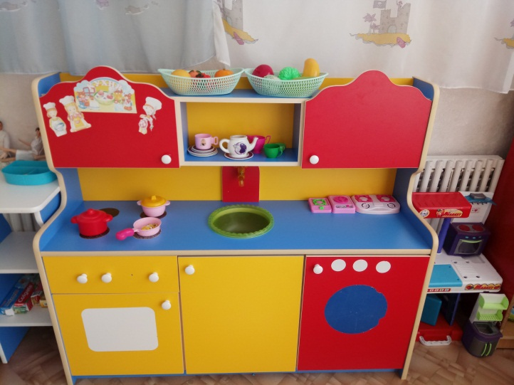
№ п/п Наименование
1. Набор детской посуды;
2. Газовая плита;
3. Фартучки.
4. Набор муляжей продуктов для приготовления пищи
Сюжетно-ролевая игра «Мамочки»:
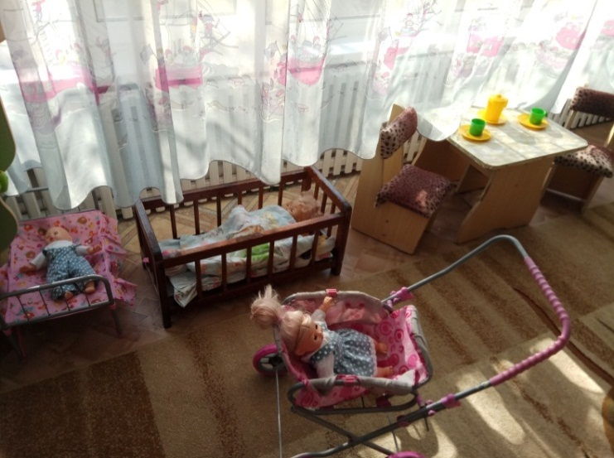
№ п/п Наименование
1.Куклы;
2.Кроватки;
3.Одежда для кукол;
4.Коляска детская;
5.Постельные принадлежности для кроваток.
6.Утюг
7.Швейная машинка
8.Пылесос
Сюжетно-ролевая игра «Парикмахерская»:
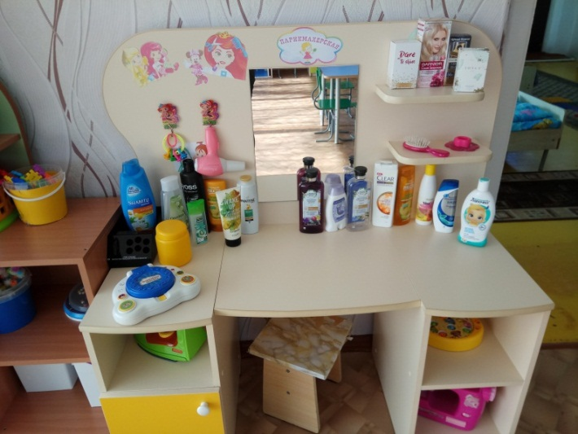
№ п/п Наименование
1. Зеркало.
2.Фен
3.Расщески
4.Заколки
5. Бутылочки от шампуней
6. Игрушка - телефон
Сюжетно-ролевая игра «Стройка»:
№ п/п Наименование
1. Строительный материал: крупный и мелкий;
2. Строительные инструменты (молоток, пила, плоскогубцы, гаечный ключ, тиски, отвертка);
Развивающая предметно-пространственная среда группы содержательно-насыщенна, трансформируема, полифункциональна, вариативна, доступна и безопасна.
1) Насыщенность среды соответствует возрастным возможностям детей и содержанию Программы.
Образовательное пространство оснащено средствами обучения и воспитания, соответствующими материалами, в том числе игровым, спортивным, оздоровительным оборудованием, инвентарем.
Организация образовательного пространства и разнообразие материалов, оборудования и инвентаря обеспечивает:
- игровую, познавательную, исследовательскую и творческую активность всех воспитанников, экспериментирование с доступными детям материалами (в том числе с крупами и водой);
- двигательную активность, в том числе развитие крупной и мелкой моторики, участие в подвижных играх и соревнованиях;
- эмоциональное благополучие детей во взаимодействии с предметно-пространственным окружением;
- возможность самовыражения детей.
2) Трансформируемость пространства предполагает возможность изменений предметно-пространственной среды в зависимости от образовательной ситуации, в том числе от меняющихся интересов и возможностей детей;
3) Полифункциональность материалов предполагает: возможность разнообразного использования различных составляющих предметной среды; наличие в группе полифункциональных (не обладающих жестко закрепленным способом употребления) предметов, в том числе природных материалов, пригодных для использования в разных видах детской активности (в том числе в качестве предметов-заместителей в детской игре).
4) Вариативность среды предполагает наличие в группе различных пространств (для игры, конструирования, уединения и пр.), а также разнообразных материалов, игр, игрушек и оборудования, обеспечивающих свободный выбор детей; периодическую сменяемость игрового материала, появление новых предметов, стимулирующих игровую, двигательную, познавательную и исследовательскую активность детей.
5) Доступность среды предполагает: доступность для воспитанников, в том числе детей с ограниченными возможностями здоровья , всех помещений, где осуществляется образовательная деятельность; свободный доступ детей, в том числе детей с ограниченными возможностями здоровья, к играм, игрушкам, материалам, пособиям, обеспечивающим все основные виды детской активности; исправность и сохранность материалов и оборудования.
6) Безопасность предметно-пространственной среды предполагает соответствие всех ее элементов требованиям по обеспечению надежности и безопасности их использования.

=== Подписано Простой Электронной Подписью === Дата: 11.24.2021 03:00:08 === Уникальный код: 252730-10840 === ФИО: Татьяна Николаевна Кирилюк === Должность: Заведующий ===

